Схема закріплення об’єкту благоустрою
(для утримання його в належному стані відповідно до вимог Правил благоустрою території населених пунктів Кременчуцької міської територіальної громади)
території за адресою: вулиця Кохнівська, 20
назва суб’єкта благоустрою: гр. Полянський С.В.

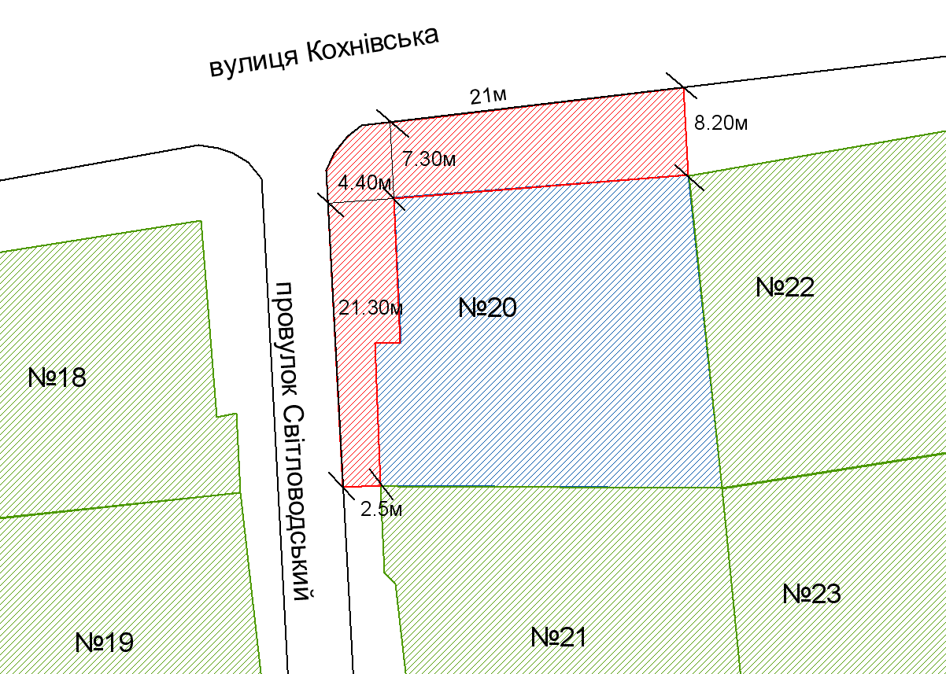

- земельна ділянка гр. Полянський С.В.
- прилегла територія, яка закріплюється
за гр. Полянським С.В.

- суміжні земельні ділянки

Розробник: Оляновський О.А.

Юридичні адреси та реквізити Сторін

СТОРОНА 1: СТОРОНА 2:
Виконавчий комітет Кременчуцької
міської ради Кременчуцького району вулиця **********, буд. **,
Полтавської області, м. Кременчук, Полтавська область, 39600
Пл. Перемоги, 2, м. Кременчук, 39600
Перший заступник міського голови Полянський С.В.
Пелипенко В.М.

______________/_______________/ ________________/_________________/

